- 一、进入系统，点击【报名申请-重修报名】
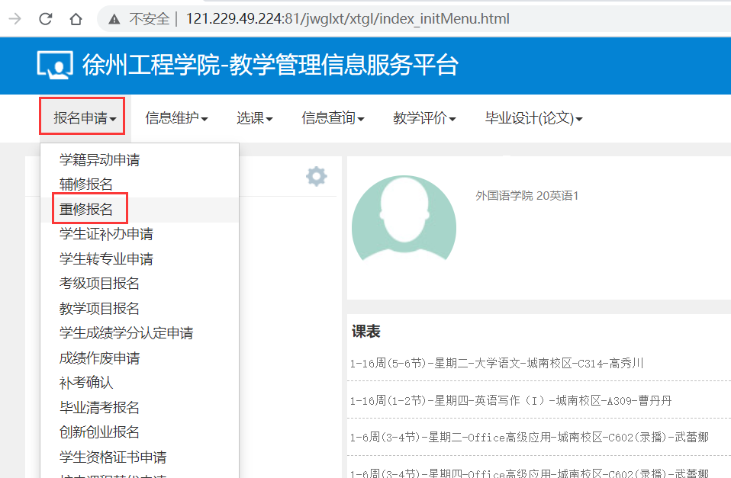
- 进入【报名申请-重修报名】，在【课程】里面输入需要重修的课程号，然后点击【查询】，出现相应的教学班可以点击【选课】，推荐选择本专业下一届学生的教学班。
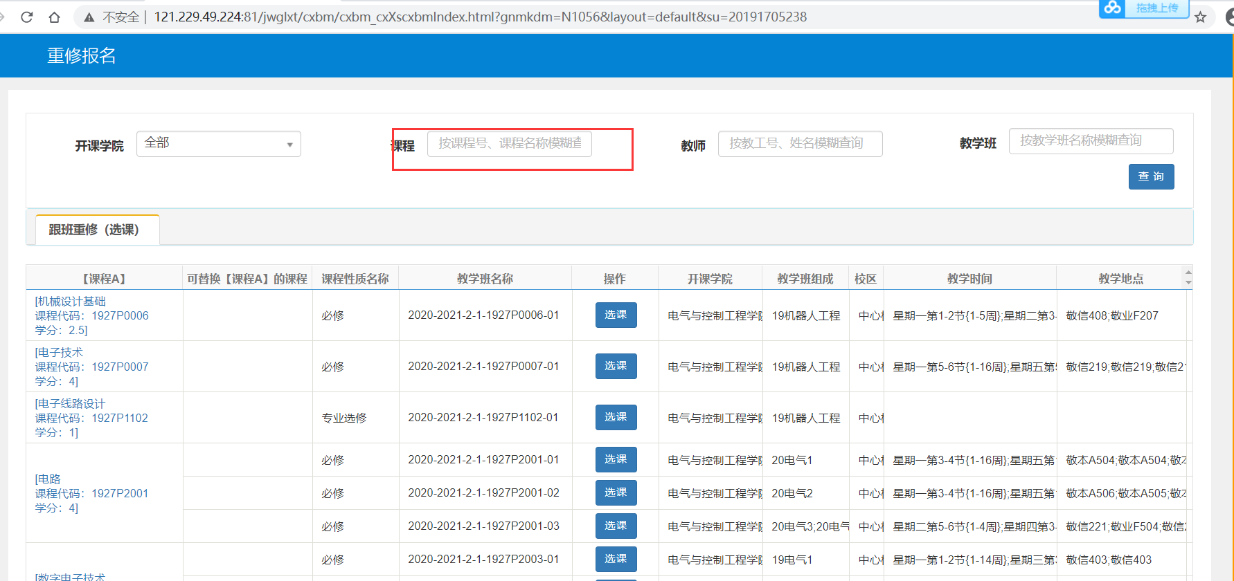
- 如没有没有时间冲突，可以选上。有时间冲突的可以申请一门课免听，必须经任课教师同意。
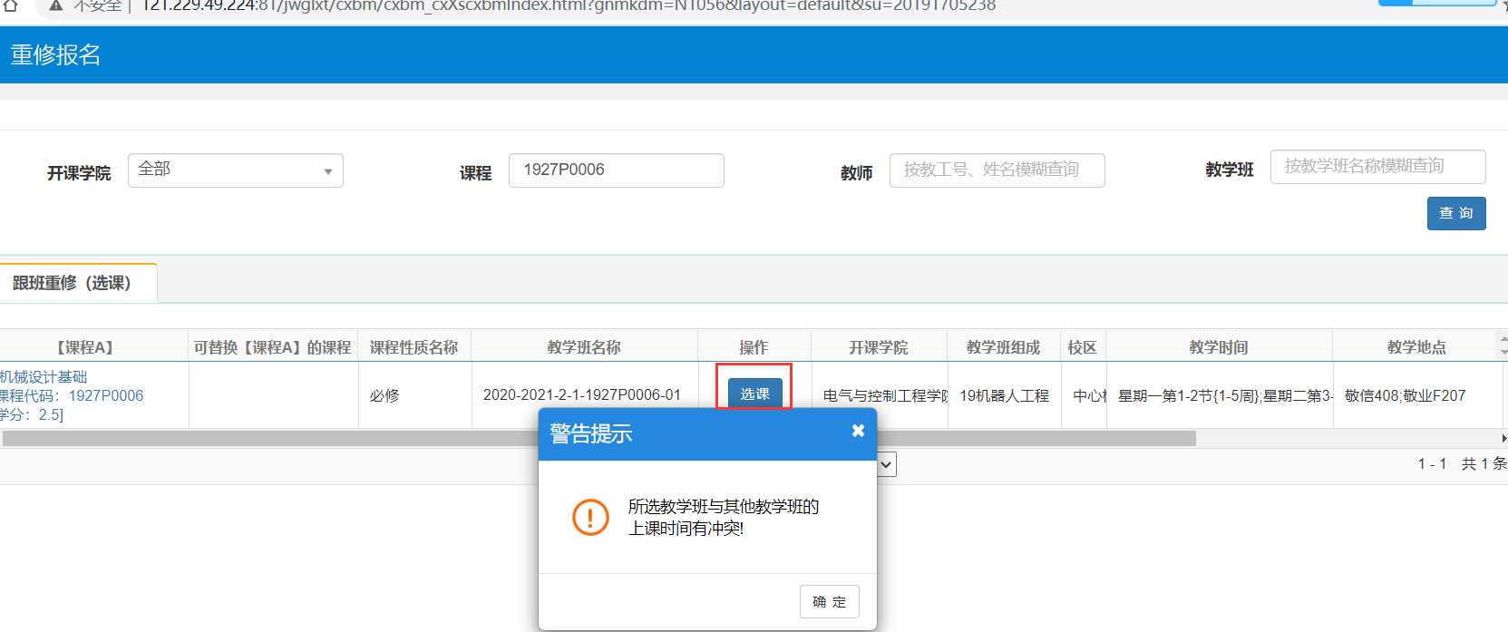
- 当【选课】按键变成【退课】代表已经选上。
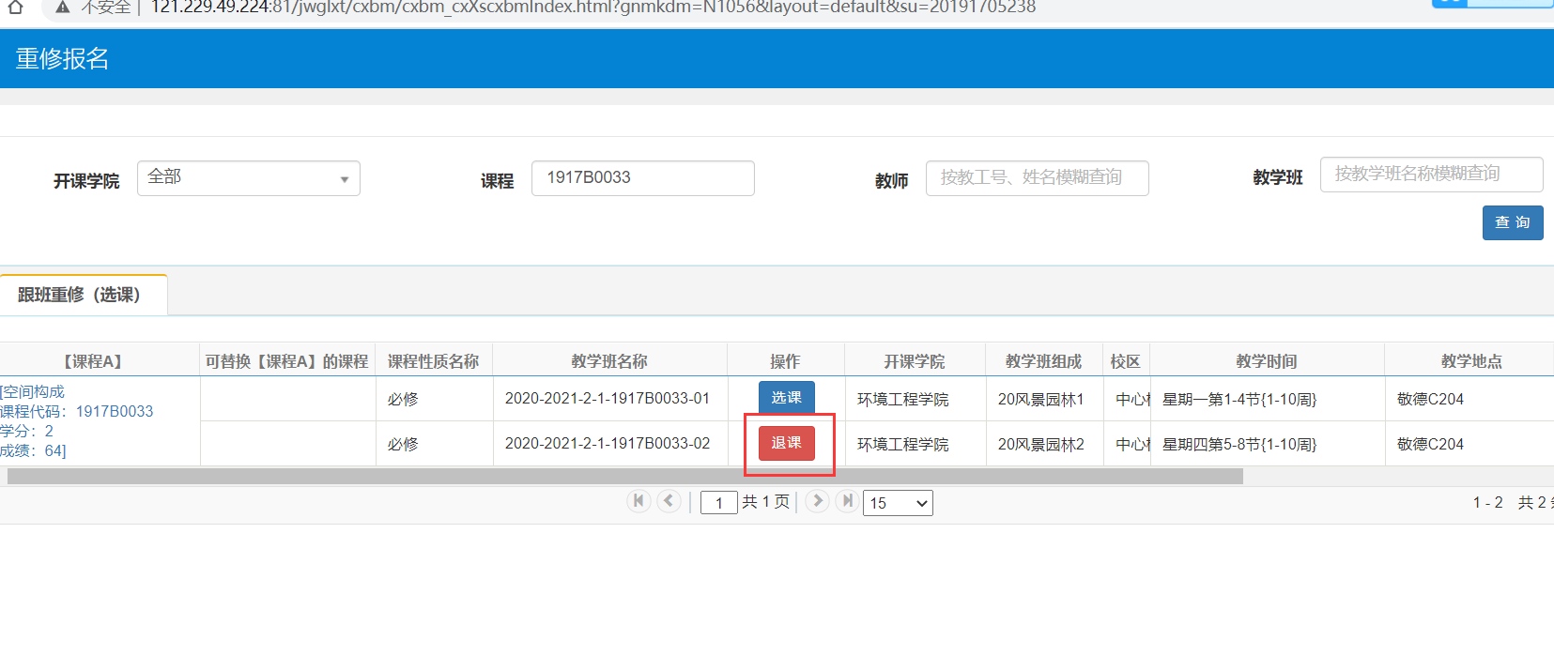
- 系统界面右侧是已经选上的【重修】课程。
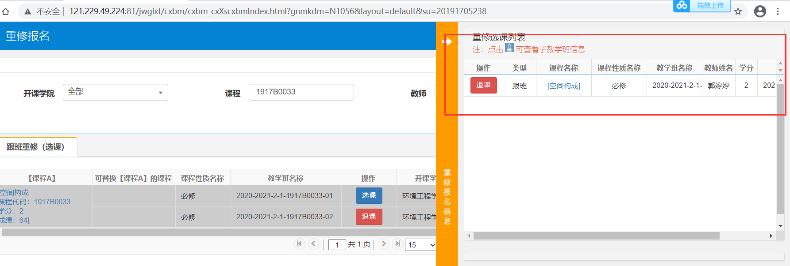
二、学生补修报名流程
1.进入系统点击【报名申请-教学项目项目报名】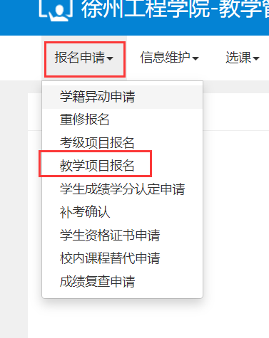
2.进入页面选择补修【报名】

- 【学院】选择全部，输入需要补修的课程号，点击【查询】，
选中查询出来的教学班，然后填写【原因】（转专业、退伍复学、休学复学等），点击【提交申请】
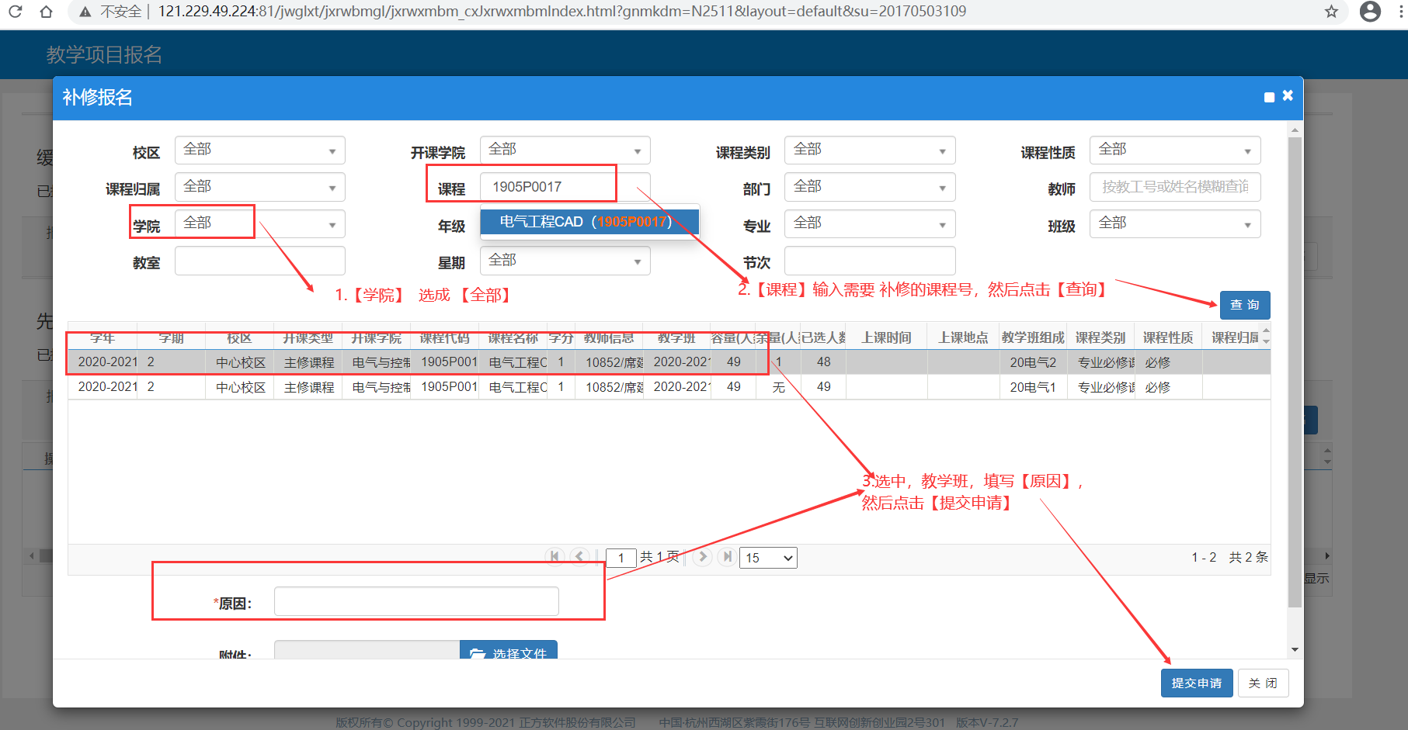
5.提交后，点击【流程跟踪】可以查询审批流程，等本学院教务科老师审核后，补修报名完成。

